День | Мероприятия
Станция  Здравствуй лето  01.06.2024 | 1.Минутка здоровья и безопасности  «Мы и дорога»  2. Организационные мероприятия  3. Конкурс рисунков на асфальте «Мир глазами детей»  4. Веселые старты
Станция  Найти призвание!  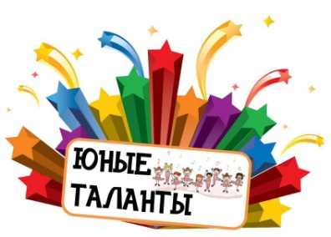  03.06.2024 | 1.Минутка здоровья и безопасности «Солнечные ванны»  2. «Ало, мы ищем таланты»  3. Книга рекордов Гиннеса
Станция  Умей дружить!  04.06.2024 | 1.Минутка здоровья и безопасности «Твой режим дня»  2. Просмотр фильмов о дружбе.  3. Песенный марафон «Вместе весело шагать…»
Станция  Сказочный день  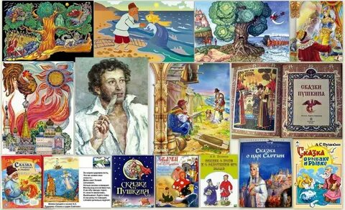  05.06.2024 | 1.Минутка здоровья и безопасности «Чем полезна зарядка»  2. Игра-путешествие «В гостях у Пушкина»  3. Выставка рисунков «По дорогам сказок»  4. Весёлые старты с участием Бабы Яги и её друзей
Станция  Азимут безопасности  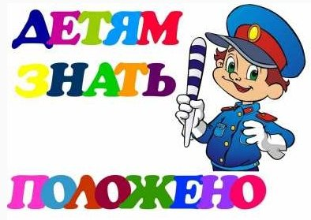  06.06.2024 | 1.Минутка здоровья и безопасности «Мой безопасный путь»  2.Занятия в Автогородке  3. Выставка рисунков «Безопасная дорога»  4.Конкурс знатоков «Безопасное колесо»
Станция  Учись и познавай  07.06.2024 | 1.Минутка здоровья и безопасности «Гигиена рук и ног»  2. Творческая выставка «Оч.умелые ручки»  3. Игры, конкурсы, загадки
Станция  Моя семья  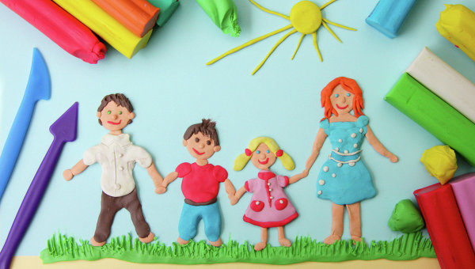  08.06.2024 | 1.Минута здоровья и безопасности «Безопасность в быту и на улице»  2.Семейные традиции  3. Мини эстафеты «Мама, папа, я –спортивная семья»
Станция  Зелёная планета  10.06.2024 | 1.Минутка здоровья и безопасности «Зелёная аптечка»  2. Трудовой десант  3. Конкурс экологических рисунков «Береги природу»  4. Экологическая викторина
Станция  Служу Отечеству  11.06.2024 | - Минутка здоровья и безопасности «Один дома»  - Фотосушка «Моя малая Родина»  - Играем в русские народные игры
Станция  Дерзай и познавай  13.06.2024 | 1.Минутка здоровья и безопасности «Бывают ли привычки невредными?»  2. Развлекательная игра «Зов джунглей»  3. Спортивные игры на траве
Станция  Создавай и вдохновляй  14.06.2024 | 1.Минутка здоровья и безопасности «Правильное дыхание»  2. Спортивно-развлекательное мероприятие «Шарик-шоу»  3. Конкурс нарядов и причёсок  4. Смотр отрядных комнат «Классная и весёлая!»
Станция  Олимпийские резервы  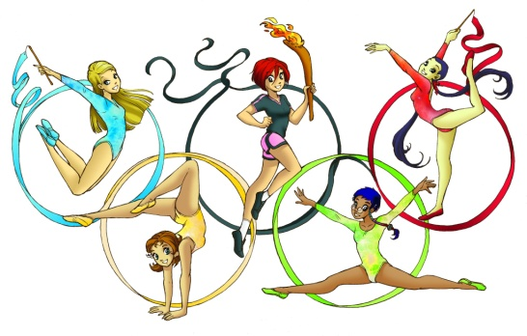  15.06.2024 | 1.Минутка здоровья и безопасности «О пользе спорта»  2. Викторина «Что ты знаешь о спорте»  3. Эстафета олимпийцев «Весёлые старты»  4. Беседа «Мы – будущие олимпийцы»
Станция  Мобильный дайвинг  17.06.2024 | 1.Минутка здоровья и безопасности «Безопасность в сети интернет»  2. У меня зазвонил телефон  3.Телефон доверия  3. Веселимся, играем, развлекаемся на детской площадке
Станция  Фантазий и юмора  18.06.2024 | 1.Минутка здоровья и безопасности «Смех – лучшее лекарство»  2. Весёлый КВН  3. Игра «Найди клад»  4. Весёлые развлечения на детской площадке
Станция  Спорт+ Я!  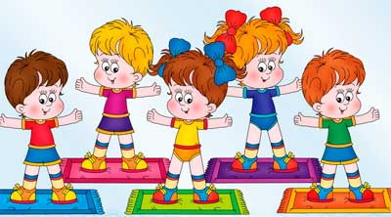  19.06.2024 | 1.Минутка здоровья и безопасности «Если хочешь быть здоров - закаляйся»  2. Беседа «Здоровый образ жизни – что это?»  3. Подвижные игры и эстафеты
Станция  Маска, я тебя знаю  20.06.2024 | 1.Минутка здоровья и безопасности «Поведение в театре и кино»  2. Концерт школьного шумового оркестра  3.Сценицеские миниатюры
Станция  До новых встреч  21.06.2024 | 1.Минутка здоровья и безопасности «Гигиена в доме»  2. Праздничный концерт «До новых встреч!»  3. Веселимся, играем, развлекаемся на детской площадке
Станция  День памяти и скорби  22.06.2024 | 1.Минутка здоровья и безопасности «Один дома»  2. Минута памяти (возложение цветов к Обелиску)  3. Выставка рисунков «Мы за мир»  3. Беседа «Они выстояли! Они победили!»

